**富士FP-1改造**

前面部分

改好的样子

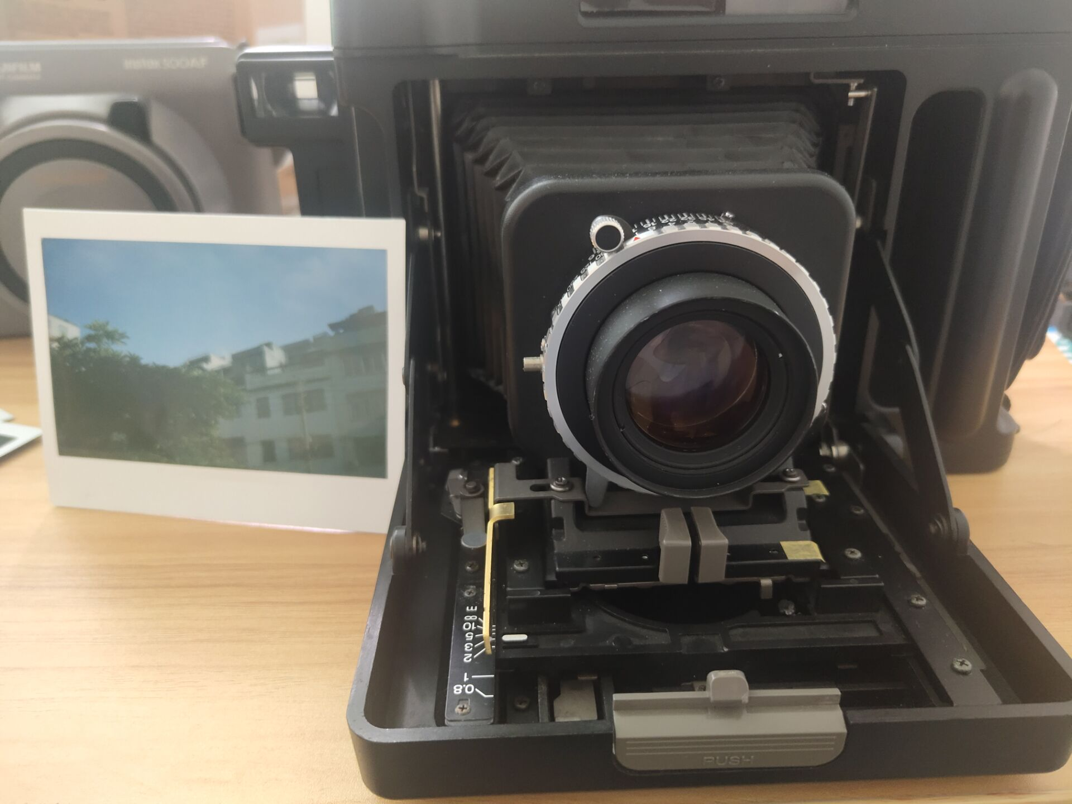

这个连杆弯折过去

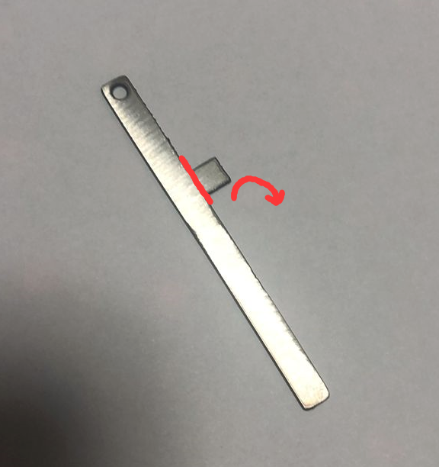

这个位置打孔 用螺丝把连杆拧一起，新做的连杆放在外侧

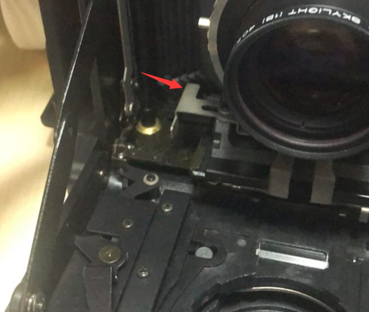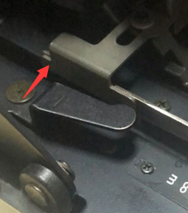

下面这个卡扣用胶粘在右边，镜头不拉倒最前面调焦轮也可以工作了。一定要把这个粘好 不然调焦轮限位的。

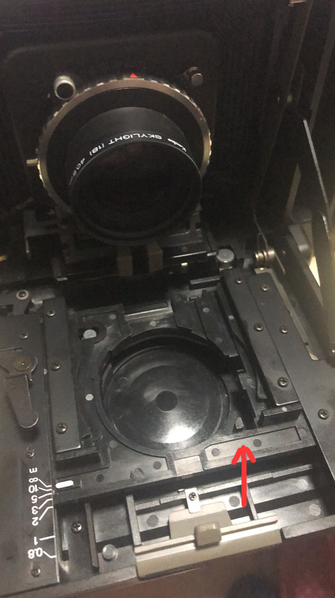

都弄好以后 上毛玻璃把镜头无限远找到 定位好 以后拍照时拉倒相同位置就可以了。

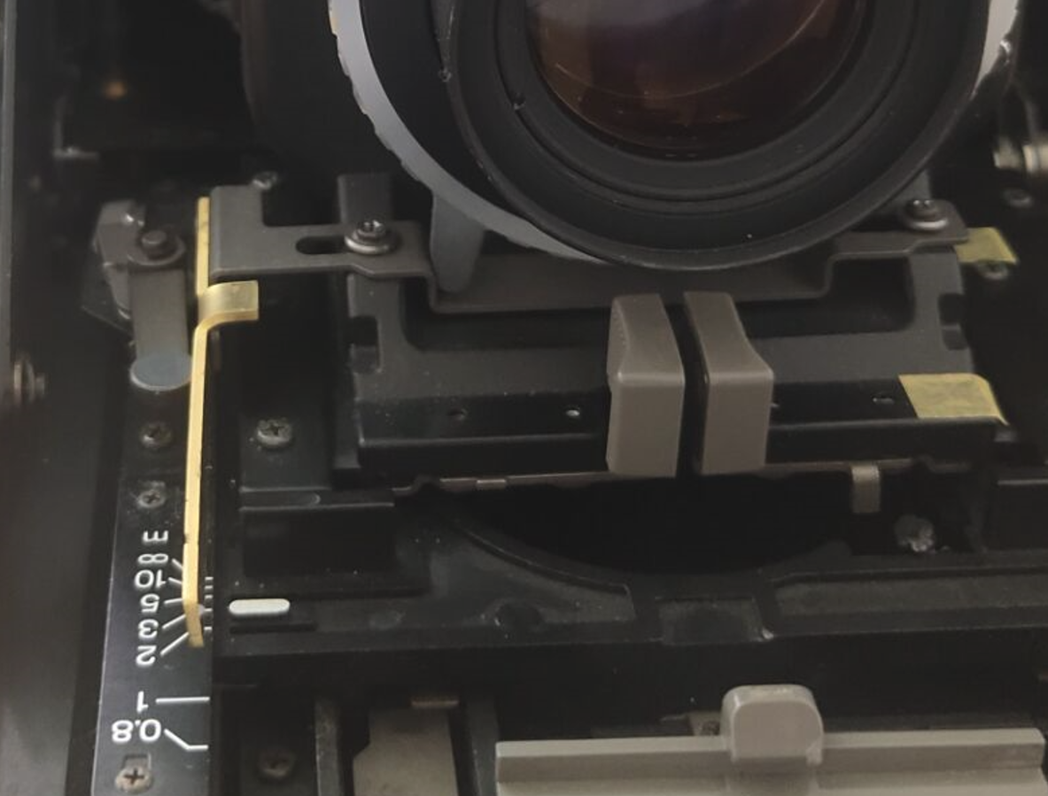

感谢工程师cat提供开源模型以及技术指导，感谢小星星提供指导帮助和素材，谢谢其他群友给予的帮助